
ФГБОУ ВО «Челябинский государственный университет»
Математический факультет
Интеллектуальный конкурс на кубок Главы города Челябинска
«Олимпиада по математике, информатике и криптографии
имени академика А.М. Ильина», 5-6 классы
Максимальное количество баллов – 17

- (3 балла) Студент Василий любит решать числовые ребусы. Решая числовой ребус ДВА + ТРИ = ПЯТЬ, Василий получил 39 возможных ответов. Смог ли Василий найти все ответы на ребус, если известно, что разным буквам соответствуют разные числа, а одинаковым буквам – одинаковые?
Ответ: нет.
- (3 балла) Студент Василий нарисовал на доске 20 человечков. Потом к доске по очереди подходили студенты и, возможно, стирали с доски какое-то количество человечков. После того, как у доски побывало семь студентов, все человечки оказались стёрты. Могло ли быть так, что каждый из этих семи студентов стёр разное количество человечков (студент мог не стирать ни одного человечка).
Ответ: нет.
- (3 балла) Студент Василий любит историю шифров.
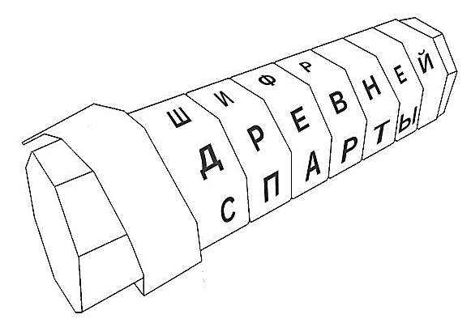
Недавно он узнал, что одним из первых физических приборов, реализующих шифр, является Сцитала. Она была изобретена в древней Спарте. Для шифрования текста использовался цилиндр заранее известного диаметра. На цилиндр наматывался тонкий ремень из пергамента, и текст выписывался построчно вдоль оси цилиндра. Затем ремень сматывался и отправлялся получателю сообщения.
Студент Василий тоже зашифровал сообщение с помощью Сциталы. У него получилось
ОАРРЛДИАИАПФМПТИПООИИКГ!
Расшифруйте сообщение Василия.
Ответ: ОЛИМПИАДАПОКРИПТОГРАФИИ!
- (2 балла) Студент Василий придумал два новых шифра. Объясните, как работают эти шифры и какие два слова зашифровал Василий? Подсказка: Василий не любит ходить прямо, а иногда он даже идёт задом наперёд.
Шифр 1 | Шифр 2
ПЕНРГ | ЯИРАНИЛУК
ШОБЗЭ
ГЯВЦХ
ЗЙГАР
ЖЕЧЬР

Ответ: ПОВАР, КУЛИНАРИЯ.
- (4 балла) Дана строка ABCABCABDESABSSA. Над этой строкой выполняются следующие действия:
- после первого символа добавляется первоначальная строка;
- в полученную строку после второго символа добавляется первоначальная строка;
- в полученную строку после третьего символа добавляется первоначальная строка и т.д.
Действия выполняются до тех пор, пока длина изменяемой строки менее 1000 символов, после чего алгоритм завершается. Определите символы, стоящие на 10 месте от начала строки и на 10 месте от конца строки. Нумерация символов в строке начинается с 1. В ответе запишите два символа друг за другом без разделителей.
Ответ: AA.
- (2 балла) Ниже приведен фрагмент базы данных поступления товаров на склады, состоящий из трех таблиц. Используя информацию из данных таблиц, определите суммарный вес товаров категории канцелярия, поступивших на склады Калининского района.
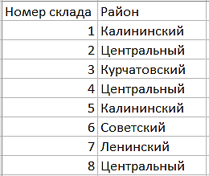
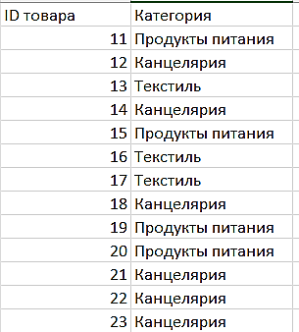
Таблица 1 Таблица 2

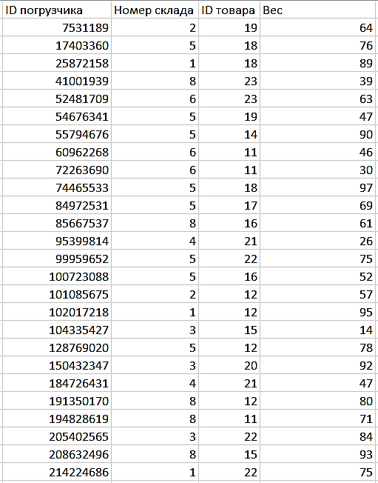
Таблица 3

Ответ: 675.

